M2.I.1a) ABE Arbeitsblatt-Ergänzung Badewannenstreit

Dr. Löbner: | In dieser Wanne ist viel zu wenig Wasser!
Herr Meier-Lügenscheid: | Ach was, jetzt denken Sie doch mal nach: Zuerst haben Sie das Wasser zwei Minuten mit einer konstanten Geschwindigkeit von 10 $\frac{Liter}{Minute}$ in die leere Badewanne laufen lassen. Dann betrat ich das Badezimmer, habe die Wasserzufuhr gestoppt, gleichzeitig den Abfluss geöffnet und mich zu Ihnen in die Wanne gesetzt. Die Abflussgeschwindigkeit des Wassers liegt, soweit ich mich entsinne, bei konstant 5 $\frac{Liter}{Minute}$.
Dr. Löbner: | Glücklicherweise habe ich nach weiteren 3 Minuten den Abfluss wieder geschlossen. Aber dennoch sind in der Wanne nur noch…

1. Zufluss-/Abflussgeschwindigkeit Z
a) Stellen Sie die Situation graphisch dar, indem Sie den Graphen Z zeichnen, der jedem Zeitpunkt t die Zu- bzw. Abflussgeschwindigkeit zuordnet.
Zufluss-/Abflussgeschwindigkeit (in Liter/Minute)


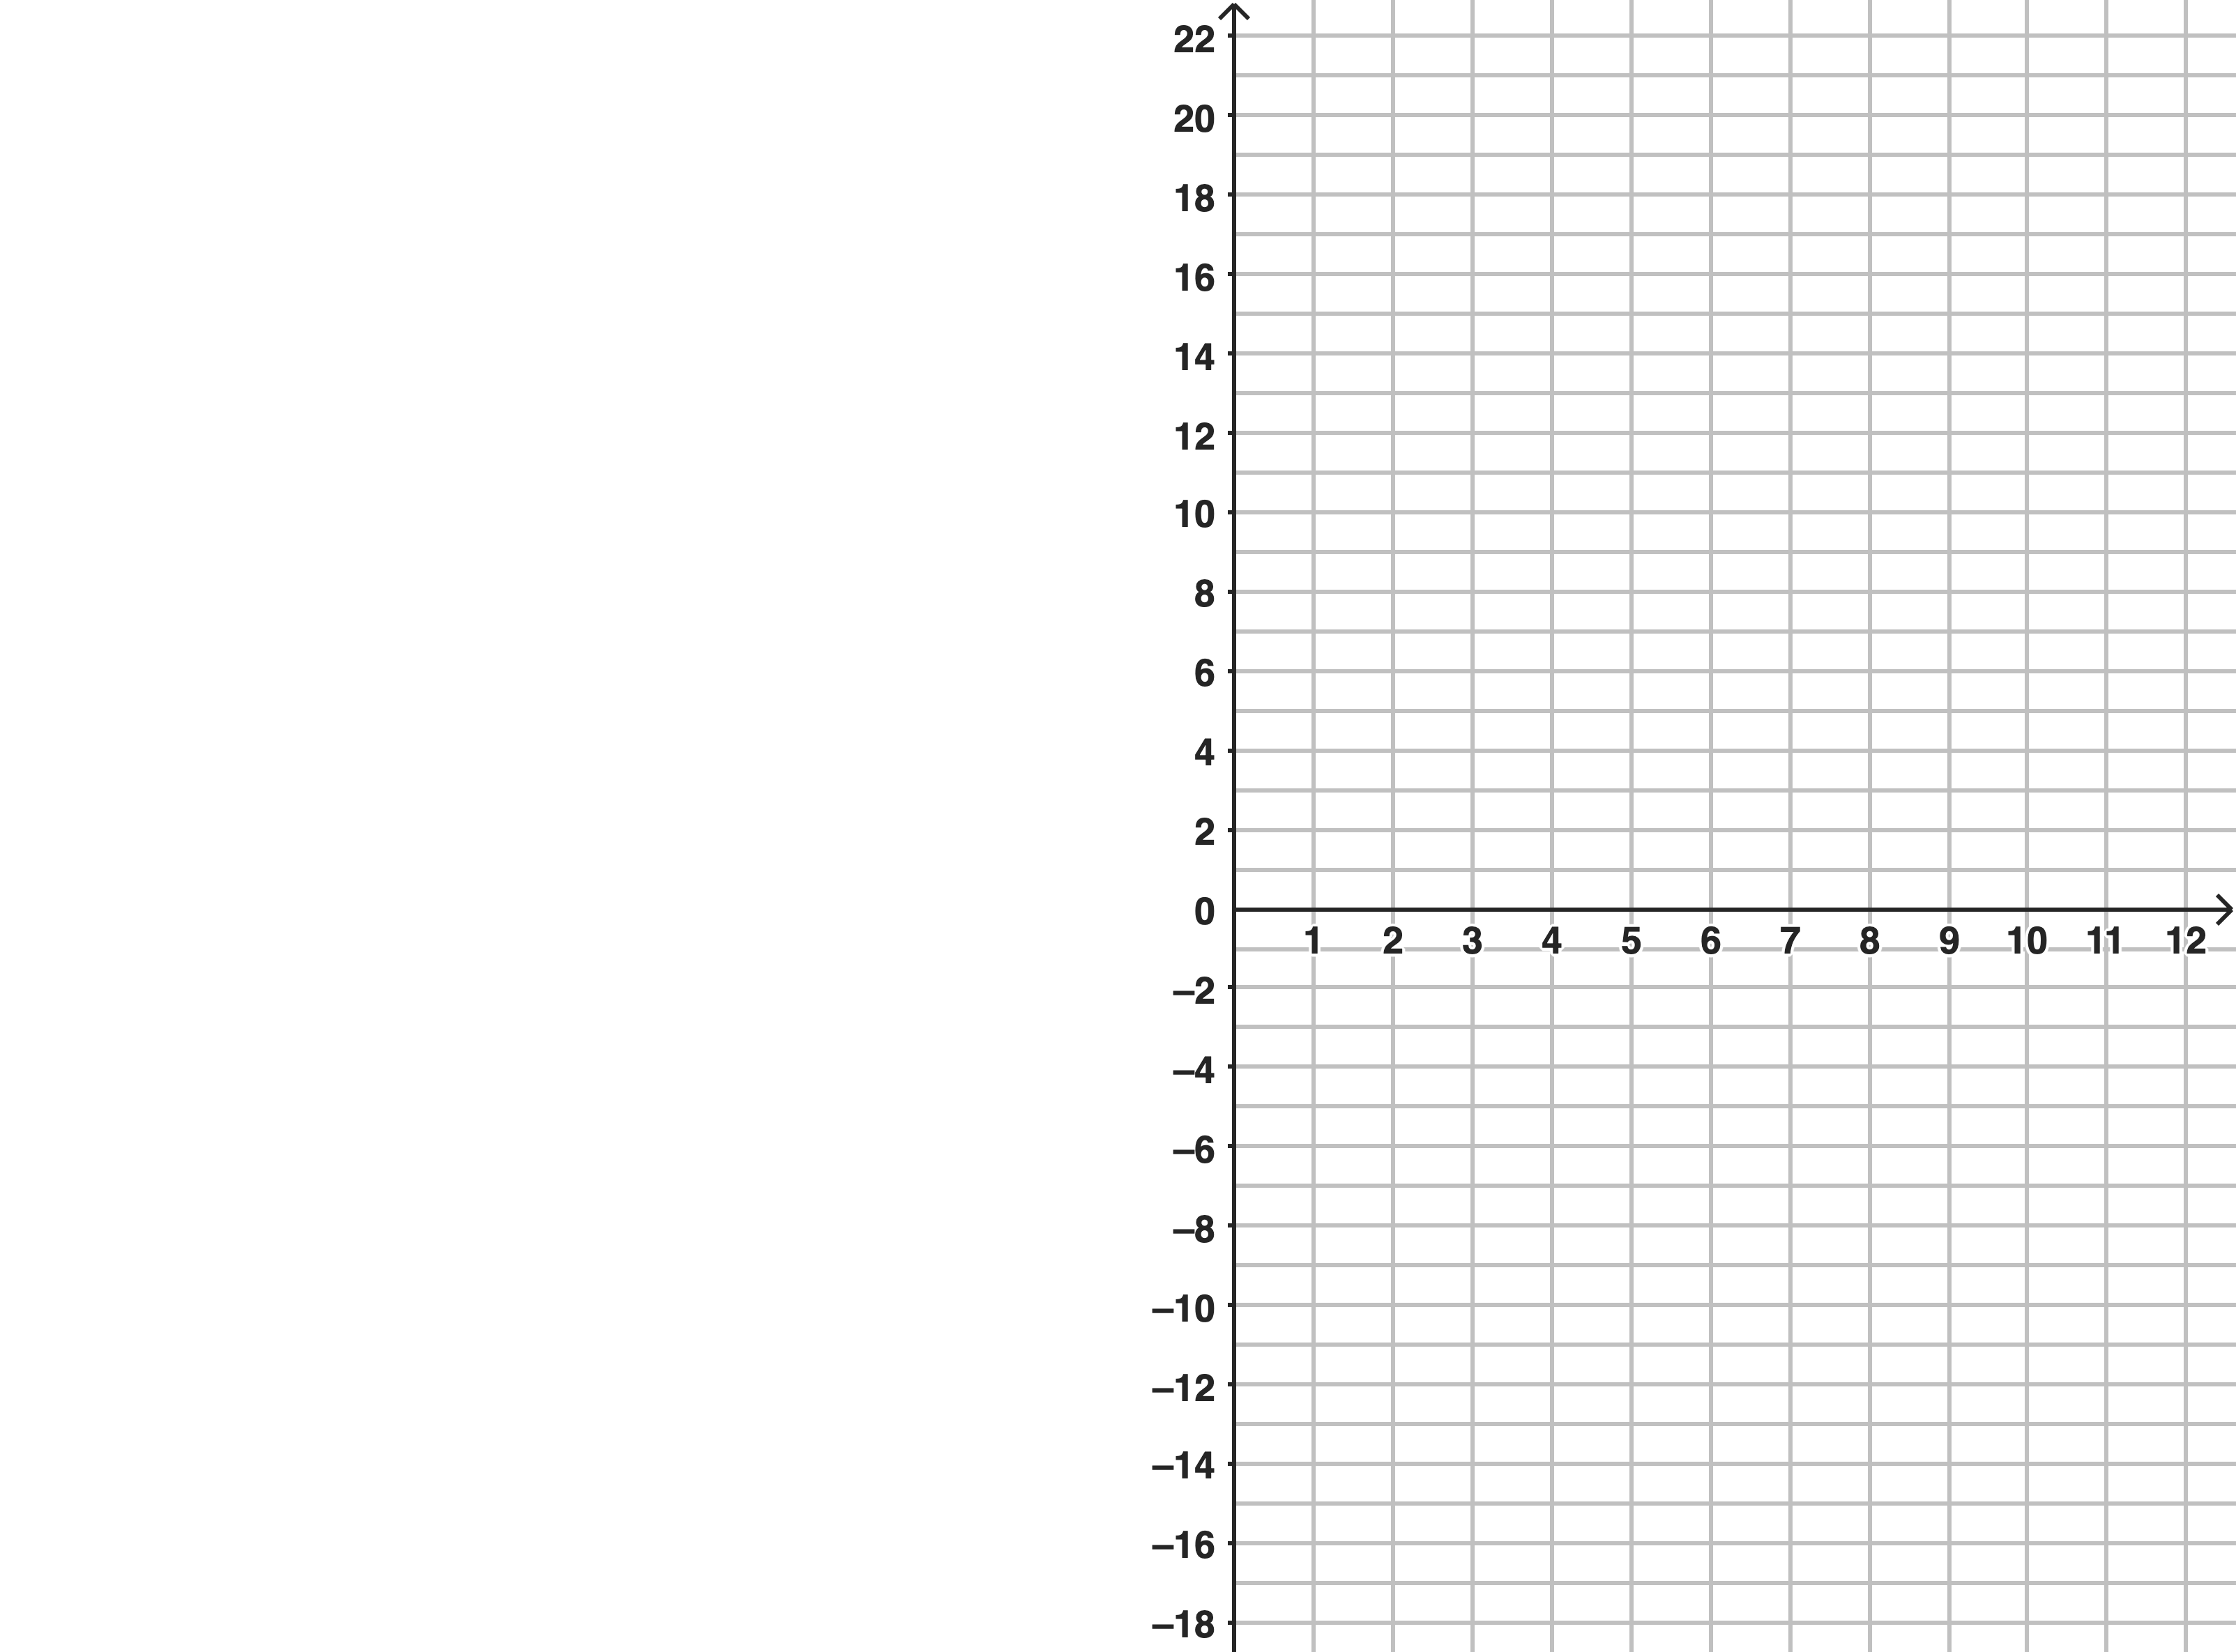
Zeit (in Minuten)

b) Stellen Sie die zugehörigen Funktionsvorschriften für die einzelnen Abschnitte auf.

c) Berechnen Sie die Wassermenge, die nach 5 Minuten in der Wanne ist.

2. Wasservolumen V
a) Zeichnen Sie den Graphen V, der jedem Zeitpunkt t das Wasservolumen zuordnet.
Wasservolumen (in Liter)

Zeit (in Minuten)

b) Stellen Sie die zugehörige Funktionsvorschriften für die einzelnen Abschnitte auf.

3. SELBSTKONTROLLE
Kontrollieren Sie die bisherigen Ergebnisse mit Hilfe der App „Wanne“.

4. Zusammenhang
Beschreiben Sie den Zusammenhang, der zwischen den Funktionen Z(t) und V(t) besteht.

